ΕΙΔΗ

- Γενικοί χάρτες διαθέτουν ποικιλία πληροφοριών όπως βουνά, πεδιάδες, δρόμους, πόλεις (π.χ. οι πολιτικοί χάρτες , οι γεωφυσικοί )

- Θεματικοί χάρτες παρουσιάζουν συνήθως ένα συγκεκριμένο θέμα. (π.χ. οδικό δίκτυο , θερμοκρασίες, βροχοπτώσεις )

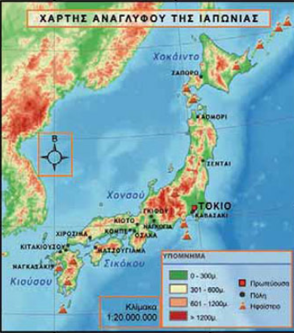
Η κλίμακα είναι ένα κλάσμα που δείχνει πόσες φορές έχουν σμικρυνθεί οι πραγματικές αποστάσεις. Έτσι, το κλάσμα 1:5.000 δηλώνει ότι 1 εκατοστό στον χάρτη αντιστοιχεί με 5.000 εκατοστά στη Γη.
Το υπόμνημα ερμηνεύει τα σύμβολα και τα χρώματα που έχει ο χάρτης.
Η ύπαρξη της πυξίδας στην επιφάνεια του χάρτη είναι απαραίτητη, επειδή δείχνει τον προσανατολισμό.

